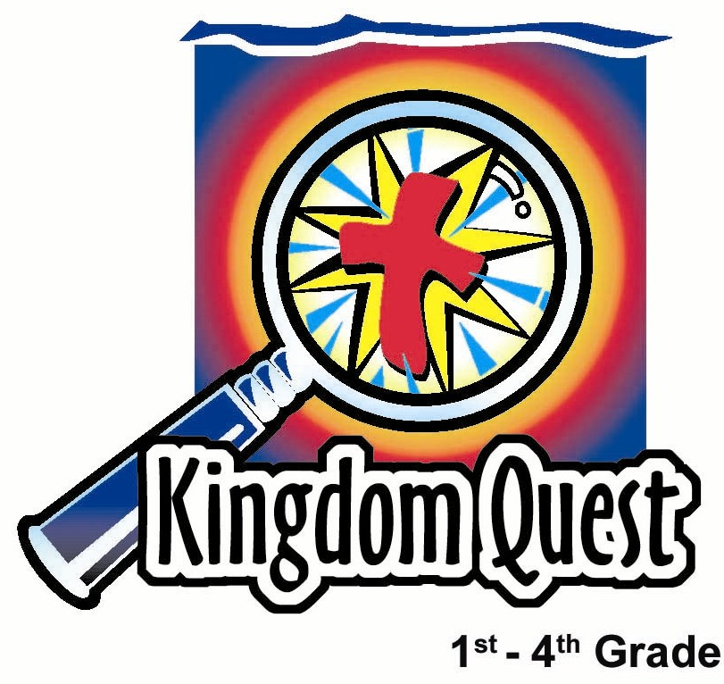
日期：________________
系列： 耶稣是王（十二月——三月）
一年班，课堂三十九

王就是王

学习重点：*耶稣是王，他的大能大力可以帮助你。
＊在整个课程中重复这句子。

圣经故事：马太福音 7:28-8:17，耶稣有大能大力和权柄去医治人。
主要经文：约翰福音 17:2：“正如你把管理全人类的权柄给了他，使他赐永生给你所赐给他的人。”（新译本）

我们会帮助孩子理解：
- 耶稣是王，他的大能大力可以帮助你。
- 我们的天父——上帝把医治和拯救的我们权柄给了耶稣。
- 透过信心我们是耶稣我王的子民。
- 我们拥有耶稣的权柄去帮助其他人。

我们会帮助孩子感觉：
- 喜悦；因为是我王——耶稣的子民。
- 有自信；因为不管他们需要什么耶稣的大能大力都可以帮助他们。

我们会帮助孩子实行：
- 以自信的口吻说：“我相信耶稣是王。”。
- 使用他们的权柄以他子民的身份去与其他人分享他的国。

课程指南

分站 | 页数 # | 活动心得 | 所需教材
小组  热身  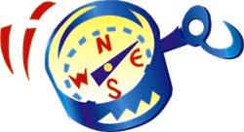 | 3 – 4 | 让拇指作战来决定谁是你的组的王。之后那个作王的孩子将被赋予权柄为那个组设订规则。耶稣来到这世界，成为这世界的王。在上帝的国度里，耶稣管辖我们的心和生命。 | - 每组一顶纸皇冠（可以戴在头上的）
大组  活动   | 4  8 – 9  9  10 | 综览  布偶剧呈献：“豆豆遇见王”  录像带：视觉圣经:马太福音  布偶剧呈献：“豆豆遇见王”结论 | - 皇冠  - 披肩或外套，里面粘了一串糖果  - 每个孩子一粒糖果  - 权杖  - 录像带，视觉圣经: 马太福音 (Visual International and Visual Entertainment, Inc., 1984)把影片调到马太福音7:28-8:17开始播放
小组  应用   | 5 – 7  7 | 耶稣有能力应付你所面对的一切。魔鬼也拥有这样的能力。玩一个特别的把戏来帮助孩子们去记住因着十字架，魔鬼再没有任何能力胜过他们。透过我们的王，我们得到胜利。  金句学习：“报纸金句”  在课堂39至课堂42将会特别强调在约翰福音17:2以显著耶稣有能力帮助我们，而我们可以与其他人分享这信息。 | - 每组一把码尺  - 每组两张画了十字架轮廓的报纸  - 每组一支红色、紫色和黑色的马克笔  - 每组一张A4颜色纸  - 把约翰福音17:2的字体从报纸剪下分给每组  - 胶水
小组热身: 15 分钟
目标: 对准正确的焦点! 建立关系及帮助新来的小朋友感觉到自然。进行一些学习预备活动以帮助你的小组对准课程的焦点。

所需教材：每组一顶纸皇冠（可以戴在头上的）

在这活动里我们将会研究能力和权柄。能力是一种力量或势力是你比其他人较强的。权柄是别人所给你的能力以便你可以使用它。耶稣是这世界的唯一真神，他从他的父那里得到能力和权柄以让他可以用在他的事工里。

举起皇冠并问：

有关王或王后的事你知道的有多少？他们的工作是什么？他们的人民需要做些什么？

把皇冠放在你的头上并说：

我是这组的王。我拥有设订规则的能力。不过，今天我打算把这皇冠交给另一个拥有不同能力的人。就是拥有拇指摔跤能力的人。

我们将举行拇指作战来决定谁会成为拇指摔跤的王或王后。他或她就会有权柄在组里设订规则。

两个人要面对面站着，向前伸出你的右手玩拇指作战或拇指摔跤。和你对手的手互相紧扣，把拇指竖立，其余的四根手指要弯曲。当游戏进行时，跟着节奏前后左右移动你的拇指并说：“1，2，3，4。我宣布拇指作战现在开始。”每个孩子就会开始“打仗”，看看谁的拇指可以在对手的拇指上。

说明游戏的玩法。在每一轮的比赛结束后，让胜利者去和另一个胜利者继续比赛直到只剩一位胜利者。

现在，我很荣幸可以把这顶皇冠颁发给胜利者。我把权柄赐给（孩子的名字）让他成为这组的王。

让那孩子把皇冠戴上并戴着进到大组活动。

当我们说某人有权柄，意思是说有人把特别的权力或能力给了他。我已把作王的权力给了（孩子的名字）因他在拇指作战中得到胜利。现在这个人拥有作王的权柄。你想为这组设订什么新的法令或命令？

看看这位新上任的王，他是把权柄用在好的方面还是坏的方面。你有权力可以收回你所给的权柄如果他所做的事情太过无理取闹。和组员们商讨如果他们是组里的王甚至是全世界的王，他们会设订什么样的规则。在最后的时候指出：

当耶稣在这地上时，他拥有大能大力因他是上帝。但天父上帝让耶稣把那权柄使用在一个特别的国度里。

耶稣来到这地上作王。他可以成为这世界的王，但比起其它在这世界可以拥有的东西他更关心另一个不同的国度。那是一个属灵的国度，是和我们的心及思想有关的。在上帝的国度里，耶稣管辖我们的心和生命。我们跟随他因为我们是他的子民。因为我们是他的子民所以他会看顾我们。

你是耶稣的子民吗？你想跟随他和服事他吗？耶稣作你的王对你有什么益处？今天我们会学习*耶稣是王，他的大能大力可以帮助你。

告诉“拇指作战的王”，他的权柄已在现在结束了，以便他不会认为自己要负责今天早上的一切活动。

大组活动：20 – 30 分钟
目标：帮助孩童遵守圣经的教导。用创意的方式呈献圣经的事迹。帮助孩童学习诠释所要传达的信息。

所需教材：皇冠、披肩或外套，里面粘了一串糖果、每个孩子一粒糖果、权杖、录像带，视觉圣经: 马太福音 (Visual International and Visual Entertainment, Inc., 1984) 把影片调到马太福音7:28-8:17开始播放

综览

布偶剧呈献：“豆豆遇见王”
老师尝试说服豆豆，说他自己是王而且不管他的人民需要什么，他都可以给他们。豆豆并不这么容易的被说服，但他却得知耶稣才是那真正的王，并且拥有从天父上帝而来的能力和权柄去提供我们一切所需。

录像带：视觉圣经:马太福音 （7:28-8:18）

布偶剧呈献：“豆豆遇见王”结论

小组应用: 20-25 分钟
目标: 帮助孩子们找出圣经事迹在他们的生命中意义. 使用不同问题激发讨论但是不须被限制。让圣灵引导你。加入你的信仰经历中的个人例子。在你身上基督如何的运行将留给孩子们的生命不能磨灭的印象。

使用你的圣经! 孩子们需要学习如何寻找经文章节以及能够及时跟上正被读出来的经文。在课堂结束之前和他们有一段有素质的祷告时间。

所需教材：每组一把码尺、每组两张画了十字架轮廓的报纸、每组一支红色、紫色和黑色的马克笔

你的组需要一把码尺和一大张摊开的报纸（要厚一些，所以需要两层：把另一张报纸垫在下面）。用紫色（代表皇室）马克笔在报纸上画一个十字架的轮廓并在十字架里面写上“万王之王”。

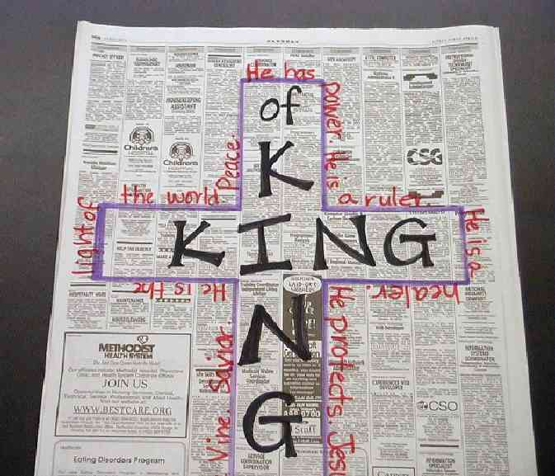
在十字架的外围写上一些字或字句，是孩子们时常告诉你有关他们对耶稣是王的认识。用红色笔写这些字。问孩子们一些如下的问题：

作为一个王，你在耶稣的身上看到了什么样的品质或性格？（他有大能大力。他是统治者。）给我一些可以用来形容耶稣是王的字句。他可以做些什么事？

评论问题：发生了什么事？
向孩子们读出或叫他们读马太福音7:28-8:17。

耶稣用什么方式医治人们？（有时用触摸、有时没有触摸，只用话语。）

用红笔把孩子们的字句或想法写在报纸的左上角。

耶稣医治了谁？（每个人，只要是王的子民，比如说：那些在社会上没有地位的人：如麻疯病患者、犹太人的敌人：罗马的长官、彼得的岳母，一位他最亲的朋友。因为我们每个都是他的子民，耶稣不分彼此的照顾我们每一个人。）

解说问题：这是什么意思？
耶稣为何要医治那些人？（因他对他子民的大爱。）

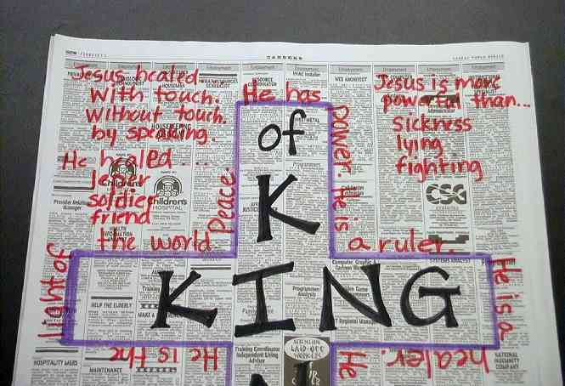
用红笔在左上角写多一些字句来形容耶稣为何要医治和他医治了谁。

耶稣比什么东西有更大的能力？（疾病、说谎、打架等等。）

在报纸的右上角用红笔（爱的颜色）写上这些字句。

应用问题：这对我来说有什么意义？

为什么你对耶稣来说是贵重或重要？（因为我们是他忠心的子民。他用重价赎了我们。上帝太爱我们以至他要差派自己的独生子来替我们的罪死在十字架上。）让我们把自己的名字写在报纸的左下角。

耶稣有能力应付你所面对的一切。你相信吗？有些什么事情是你需要耶稣帮你的？（讨论）将这些事写在右下角。

魔鬼也拥有这样的能力。谁的能力比较大呢？是魔鬼还是耶稣？

因为我们活在十字架的恩典下，我们也拥有能力和权柄。耶稣在路加福音10:19对我们说：“我已经给你们权柄，去践踏蛇和蝎子，胜过仇敌的一切能力。绝对没有什么能伤害你们。”

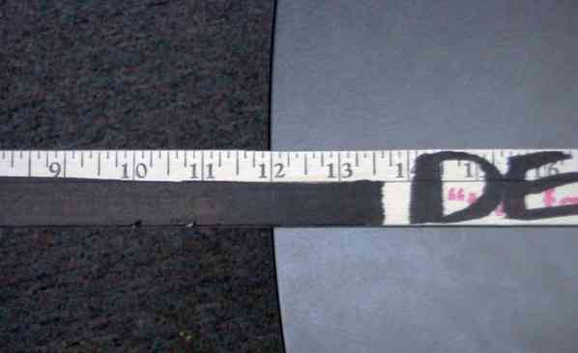
我要让你看一个特别的把戏来帮助你去记住因着十字架，魔鬼再没有任何的能力胜过你。透过我们的王，我们赢得胜利。让我们用黑笔把“魔鬼”这词写在码尺上。

把码尺放在桌子上。将12寸的码尺露在桌子的边沿外面。

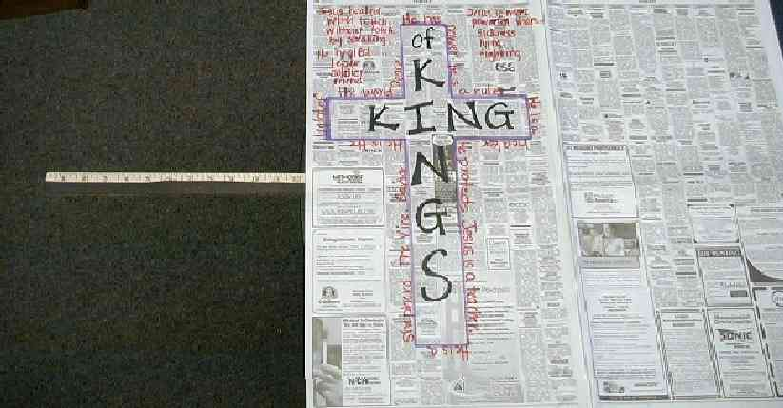
如果我现在打在码尺的尾端，它一定会弹起来并打到我，就像魔鬼想要伤害我那样。但是，如果我把这报纸放在码尺的上面，我用了王和十字架的能力遮盖了它。

把报纸打开并盖在码尺的上面，但不需要盖住露在外面那12寸的部分。（报纸所盖的部分越多，把戏的效果就可以做的更好。）

击打码尺，尽量打在靠近桌子的部分。码尺不会弹起，相反的，它会折断一半。根据科学理论这是因为气压落在报纸的关系。
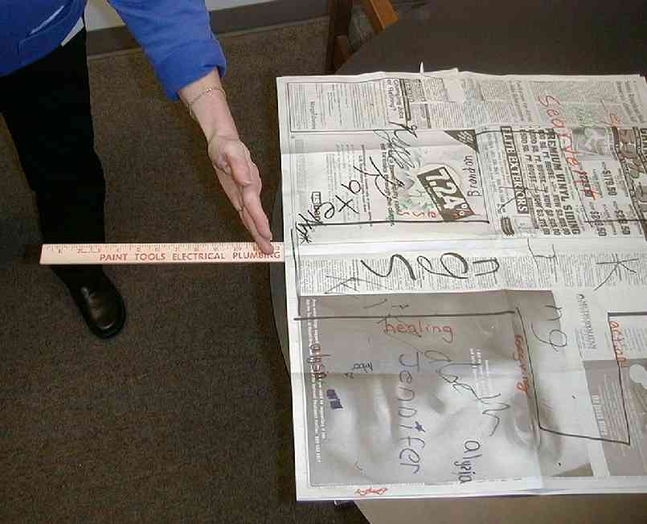

就像报纸保护了我，不让码尺弹起打到我的脸，耶稣也像这张报纸一样保守我远离任何一切撒旦会对我做的事。从今天我们所学习有关耶稣的事，你为何知道这是事实呢？

*耶稣的大能大力可以帮助你。耶稣拥有胜过魔鬼的能力，他也把这权柄赐给你以便你可以胜过魔鬼。

金句学习：5分钟
目的：帮助孩子背诵及熟悉经文。使用有创意的方法帮助孩子享受在小组中的金句学习。

所需教材：每组一张A4颜色纸、把约翰福音17:2的字体从报纸剪下分给每组、胶水

金句学习：约翰福音 17:2：“正如你把管理全人类的权柄给了他，使他赐永生给你所赐给他的人。”

金句学习：“报纸金句”
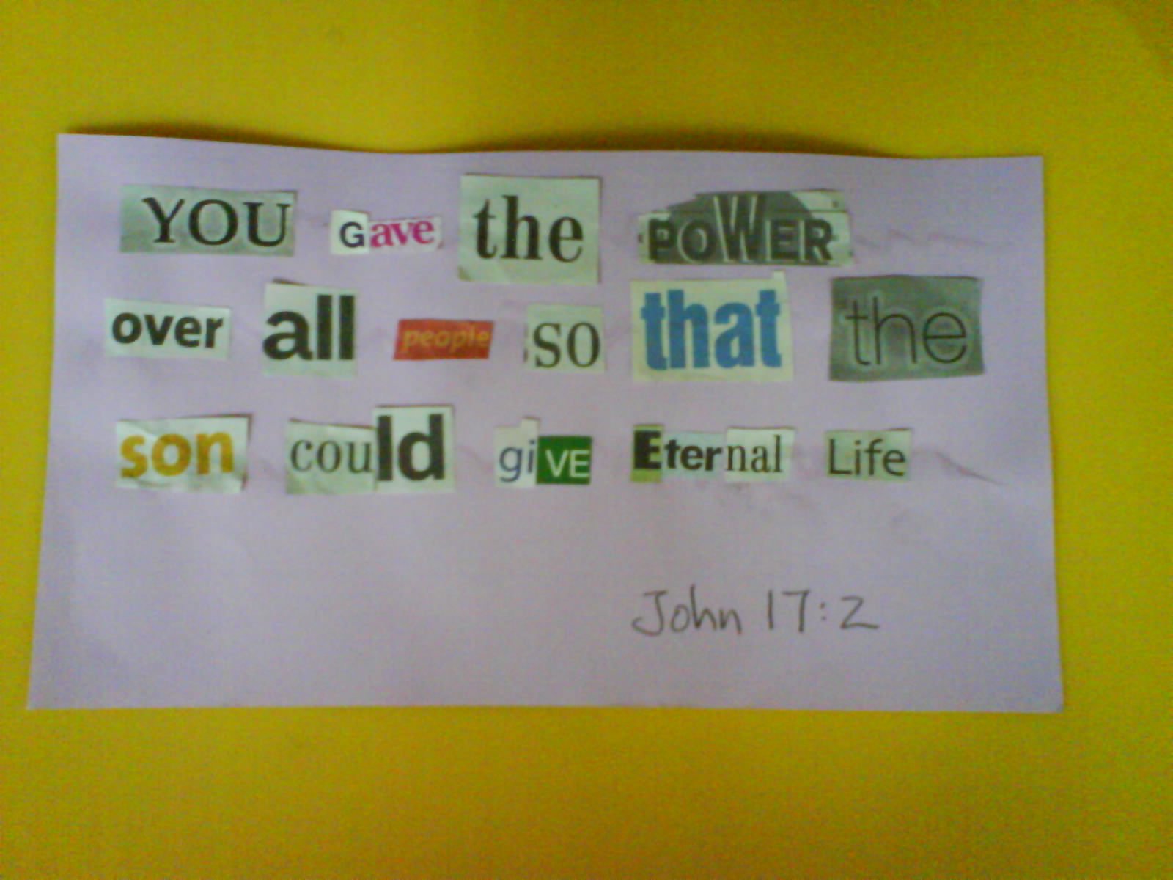
告诉孩子们你将为他们读出一句金句，但他们却要非常专心的聆听，因为在你读完那句金句后，他们要把那金句排列出来。当你读出金句两遍时，让孩子们都闭上双眼专注听你所读的。然后派给每个孩子几个报纸所剪下的字体。告诉他们在你的指示下，他们要来到A4颜色纸前把整句金句排列出来粘在A4纸上。牧人，你要计算时间，看看他们要花多少时间去完成。（把这张纸保留下来在下星期用。）

祷告时间：
为着所有的人祷告祈求在遇到苦难时，他们会记住耶稣的大能大力。为着今天孩子们所谈到的痛苦时间来祷告。

“豆豆遇见王”
布偶剧呈献

豆豆： 一、二、三、四。我宣布拇指作战现在开始！老师，这游戏很有趣哩！你知道吗？我的牧人说我赢了所以我是我组的王。

老师： 豆豆，还不错哦。不过，我却是这课室的王。

豆豆： 但是你并没有赢得任何的拇指战争。

老师： 那不要紧啊。林牧师说我是这课室的王。

豆豆： 嗯，但那并不能让你做王。

（老师戴上皇冠、披上披肩（或外套）、手拿权杖。请注意：披肩要预先绑上一串糖果，不过当老师披上披肩时，糖果要隐藏起来。）

老师： 是的，我就是这课室的王。

豆豆： 不可能。

老师： 不可能？！好吧。孩子们，你们有几个认为我是这课室里的王？如果你认为是，就站起来。

豆： 那好吧，我要坐下。不过不好意思哦，我要告诉你，你看来一点都不像王。对不对，孩子们？

老师： 让我想想有什么办法让你相信我是王。我有很大的能力。（用权杖轻敲披肩）我命令这披肩变成糖果。

豆豆： 好吧，好把！我也命令我的棒球帽变成巧克力夹心饼。老师，那是行不通的。

老师： 但是，我有权柄可以在这里作王。这让我拥有特别的能力。有谁相信我是王并能够让这披肩变成糖果的，请站起来。

豆豆： 老师，我们还是全部坐着。看来所有的孩子都没有站起来。（豆豆可以观察到还是有些孩子站起来。）

老师： （拉开披肩，一串糖果就露了出来。）嘿，看到了吧？我是正确的，你却不相信我。

豆豆： 不公平啊，老师！你并没有把披肩变成糖果！你只是把它们藏起来罢了。

老师： 是的，豆豆，你说的没错。但是，你不相信我。重点是。。。

豆豆： 重点是我们是不是可以吃你披肩上的糖果？

老师： 如果你可以记得今天课堂所教的重点，你会得到一些。

豆豆： 是什么？

老师： 在这课室里我拥有王的能力。林牧师把那能力给了我。意思就是我在这里有权柄。

豆豆： 所以呢？

老师： 耶稣以王的身份到来。在他还未诞生前，他在天堂已是上帝。当他生活在这里，他是一个隐形国度的王。就是上帝的国度。而他可以成为我们生命中的王，因为上帝已把作王的权力给了他。天父上帝把作王的权柄给了耶稣，所以他可以给我们任何我们需要的东西。

豆豆： 就像你有作王的权柄可以给我们任何我们需要的糖果。

老师： 我不大确定你是不是需要糖果，不过，是的，我有给你糖果的权柄。

豆豆： 耶稣我的王可以给我什么呢？

老师： 他给我们救恩。意思是他为了我们的罪担当刑罚。在圣经里，约翰福音17:2说，上帝把管理全人类的权柄给了耶稣以便他能赐永生给那些上帝赐给他的人。

豆豆： 那应该比糖果更好。

老师： 为了让我们知道他是有权柄给我们任何我们需要的东西和他是上帝国度的王，耶稣医治病人和行了很多神迹奇事。

豆豆： 比如？

老师： 让我们一起观赏这录像带。我们所看的这套影片，它是正确无误来自圣经的话语，它让我们看到耶稣做过的事。它从马太福音7:28开始一直到8:17才完毕。

（播放影片，视觉圣经:马太福音）

“豆豆去见王”
布偶剧呈献结论

老师： 豆豆，你现在已知道耶稣是拥有作王的权柄和能力了吧？他有权柄去施行医治。他也有饶恕罪恶和拯救我们的权柄。但在今天的录像带里你看不到这要点。所以今天的学习重点是*耶稣是王，他的大能大力可以帮助你。

豆豆： 我想我明白了。你还是这课室的王吗？

老师： 是的，在我自己的小小假设中。

豆豆： 那我可以要一粒假设中的糖果吗？因为现在我相信你了。

老师： 可以啊。我也要把这串糖果拿出来，好让牧人可以派给孩子们。不过，在离开前我们要先做个结束的祷告。

亲爱的天父上帝，感谢你差派耶稣来并把作王的权柄赐给他。耶稣，感谢你拯救的能力。圣灵，给我们所需要的。我们奉主耶稣的名祷告。阿们。

（在孩子们离开时，他们每人都得到一粒糖果。）

课堂 39

小组热身：
- 每组一顶纸皇冠（可以戴在头上的）

大组活动：
- 皇冠
- 披肩或外套，里面粘了一串糖果
- 每个孩子一粒糖果
- 权杖
- 录像带，视觉圣经: 马太福音 (Visual International and Visual Entertainment, Inc., 1984) 把影片调到马太福音7:28-8:17开始播放

小组应用：
- 每组一把码尺
- 每组两张画了十字架轮廓的报纸
- 每组一支红色、紫色和黑色的马克笔

金句学习：
- 每组一张A4颜色纸
- 把约翰福音17:2的字体从报纸剪下分给每组
- 胶水

